Compte Rendu GITHUB et JIRA

GITHUB

**Identifiants Git** :

BEYLER Wilson : Alrakys

BOYER Mathieu : boymathieu

ASTIER Quentin : 5quentinus

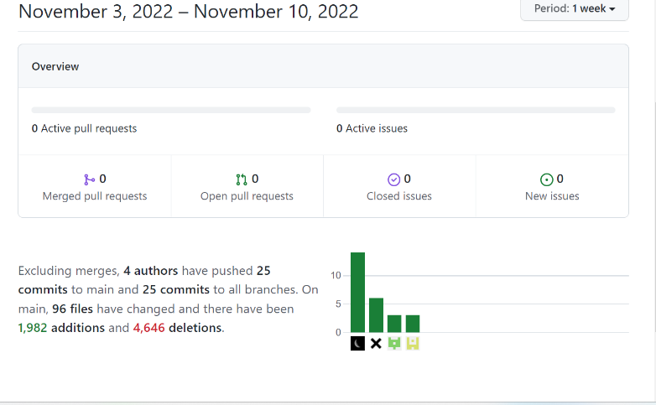MOSNIER Agathe : agmosnier

Ce diagramme répertorie le nombre de commit sur l’ensemble des membres du projet.

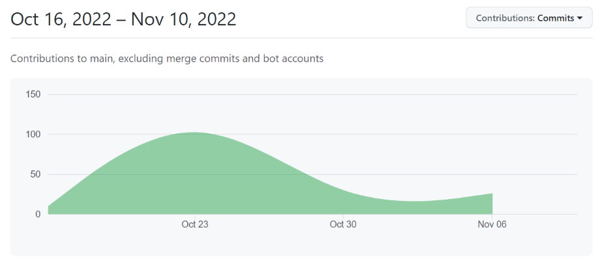Nous avons le niveau 3 puisque nous avons bien analysé le site avec différentes features et priorités, a travers plusieurs versions et releases, en exploitant plusieurs branches.

Le nombre de commit est plus important vers le 23 octobre puisque c’était la semaine de la première version du projet donc l’apport de fonctionnalité dans le site est plus important. De plus, il y a beaucoup moins de commit après le 30 octobre puisque cette version 1 a été rendu et qu’il n’y a eu aucun commit pendant les vacances.

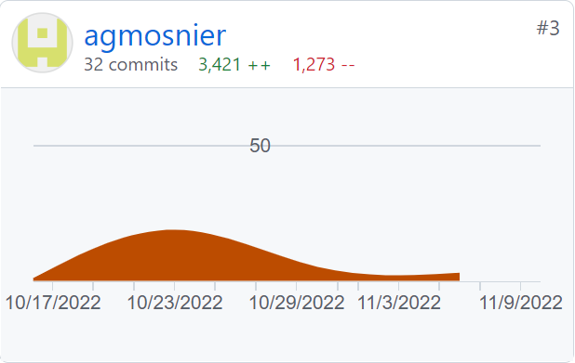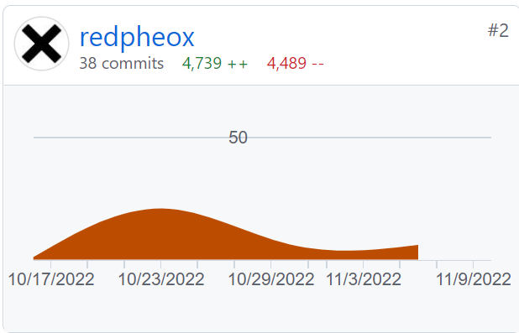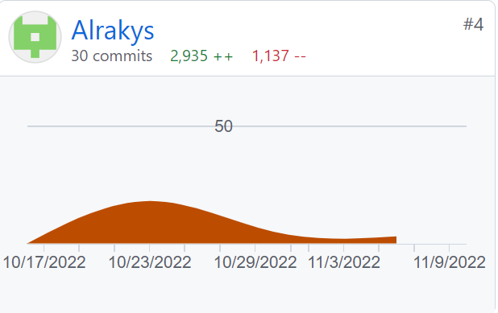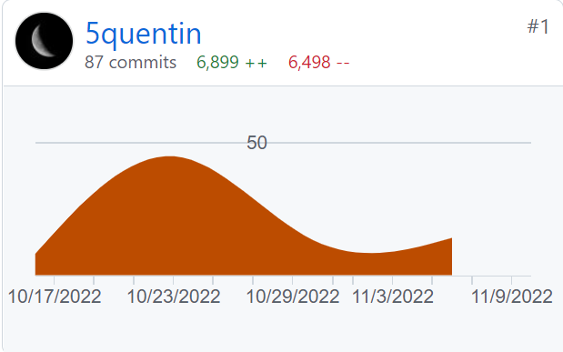

La raison pour laquelle le nombre de commits de certains membres est bien plus élevé est principalement due au fait que certains ont pris l’habitude de push dès qu’il avait fini quelque chose, de plus le temps de travail pour réaliser certaine tâche tel que le POO demandait bien plus de temps donc moins de commits.

Des mises à jour fréquentes ont eu lieu dans les fichiers GIT tout le long du projet, plusieurs conflits ont eu lieu mais grâce à GIT et ça capacité à indiquer les lignes où il y en a, il a été possible d’éviter la plupart des problèmes lié à ceux-ci.

**Mathieu** : Il s’est occupé de la création de la page d’accueil, les commits qu’il a fait correspondes principalement à la résolution des problèmes de cette page. Pour la période de débogage, Il s’est aussi occupé de revoir des problèmes sur la page Billetterie, du problème des liens du footeur, ainsi que la page Error 404.

**Agathe** : Elle s’est occupé notamment des éléments graphiques du site web (logo, maquette, charte graphique). Elle a aussi aidé Mathieu sur l’HTML et le CSS de la page d’accueil, elle a codé le header et le footer. Elle a aussi fait des plus petites taches comme traduire les pages en français et anglais, fait les visuels du site, dimensionner les photos et fait les pages du footer (mentions légales, …).



**Quentin** : Quentin s’est chargé de la gestion de projet, il a aussi créé et il s’est occupé de la base de données. Quentin a fait des recherches sur les 14 villes de l’évènement. Il s’est chargé de réaliser la partie connexion, inscription, et de la partie billet. Sur la correction de bug, il a revu le CSS de la page d’accueil et il s’est occupé du responsive.

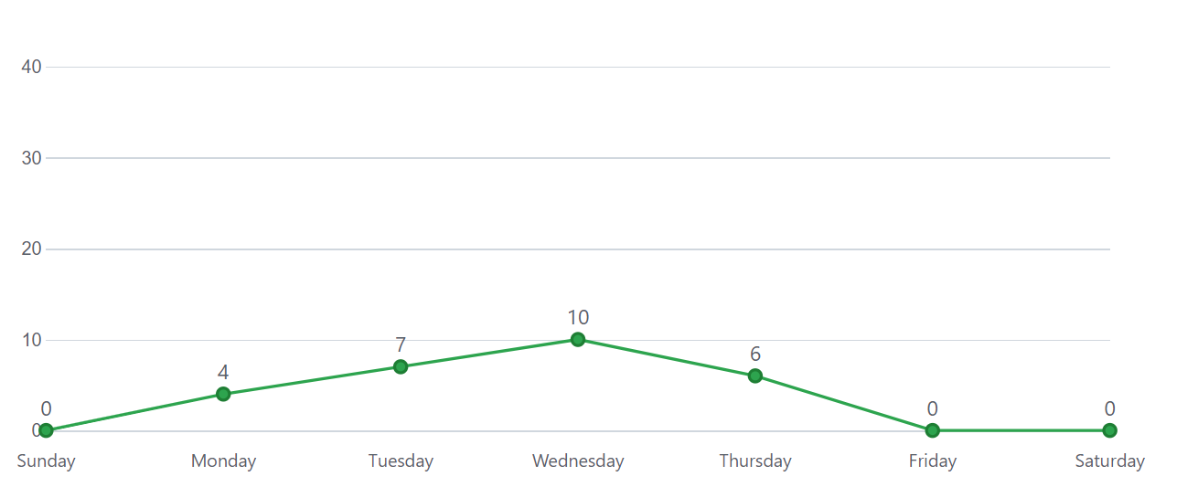**Wilson** : Wilson a travaillé sur la carte interactive et il s’est occupé du POO du site web. Il a aussi fait un peu de gestion de projet et au niveau de la correction des bugs, il a revu un peu le CSS et il a débugger la partie connexion.

Cette courbe représente l’efficacité du groupe sur l’ensemble du projet.

**JIRA**

Le chef de Projet Quentin Astier (Scrum Master) a mis en place la répartition des tâches à effectuer ains que la hiérarchisation du projet sur Jira à travers différentes versions, permettant ainsi à toutes l’équipe de se concentrer sur ce qui devait être fait dans le bon ordre des choses, les taches on put ainsi être complété une par une.

Nous avons dû atteindre le Niveau 2.5 : Agile+

Nous avons bien manipulé les versions avec les rushs et les sprints. Un Scrum Master (Quentin) et un Product Owner (Wilson) gèrent tout le fonctionnement de Jira.

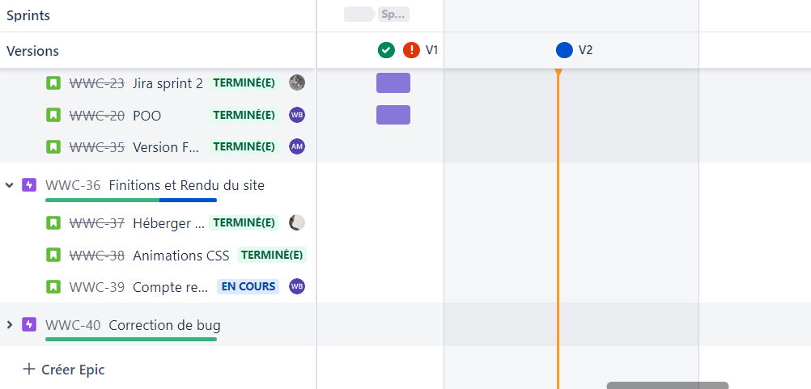Nous avons réussi à chacun réaliser nos tâches dans les temps ce qui à permis une grande efficacité dans le projet.